муниципальное бюджетное дошкольное образовательное учреждение
«Детский сад комбинированного вида № 1» г. о. Самара

Методическая разработка: Лэпбук «Космос»

Выполнили: Ирманова Р.А.
Цаплина Е.Е.

Самара, 2021 год.

Введение

Лепбук «Космос» представляет собой раскладывающуюся двухстороннюю папку, которую можно разложите на столе, как в горизонтальном, так и в вертикальном положении. Данная интерактивная папка многофункциональна, представляет общую структуру с концентрическим построением заданий и игр по лексической теме «Космос». Ее можно использовать в работе как со всей группой, так с подгруппой и индивидуально в различных видах детской деятельности.
Актуальность данной темы в том, что создание лэпбука поможет закрепить и систематизировать изученный материал, а рассматривание папки в дальнейшем позволит быстро освежить в памяти пройденные темы. Работа с лэпбуком отвечает основным тезисам организации партнерской деятельности взрослого с детьми:
• включенность воспитателя в деятельность наравне с детьми;
• добровольное присоединение дошкольников к деятельности (без психического и дисциплинарного принуждения);
•свободное общение и перемещение детей во время деятельности (при соответствии организации рабочего пространства);
• открытый временной конец деятельности (каждый работает в своем темпе).
Лэпбук отвечает всем требованиям ФГОС ДО к предметно-развивающей среде.
Лэпбук: информативен; полифункционален: способствует развитию творчества, воображения; пригоден к использованию одновременно группой детей (в том числе с участием взрослого как играющего партнера); обладает дидактическими свойствами; несет в себе способы ознакомления с цветом, формой и т.д.; является средством художественно-эстетического развития ребенка, приобщает его к миру искусства; вариативной (есть несколько вариантов использования каждой его части); его структура и содержание доступно детям дошкольного возраста; обеспечивает игровую, познавательную, исследовательскую и творческую активность всех воспитанников.
Цель методической разработки: развитие познавательной, творческой активности и интеллекта детей в процессе создания лэпбука, путем внедрения инновационных педагогических технологий в образовательный процесс ДОУ.

Задачи:
1. Повышение уровня интеллектуального развития, формирование у детей познавательных интересов.
2. Сенсорное развитие детей.
3. Формирование целостной картины мира и расширение кругозора детей.
4. Обогащение и активизация словаря детей.
Создание лэпбука является одним из видов совместной деятельности взрослого и детей. А может быть еще и формой представления итогов проекта или тематической недели.
Результаты использования лэпбука: быстрое запоминание стихов, пальчиковой гимнастики; проявление повышенного интереса к содержанию; проявление самостоятельности при работе с лэпбуком; проявление интереса со стороны родителей.

Основная часть

Создание лэпбука решает ряд задач современного образования, давая детям не только знания о теме, но и обучая их всесторонне смотреть на проблему, ставить задачи и решать их, творчески подходить к вопросу организации и подбору информации. В условиях модернизации образования, педагогу необходимо искать новые методы и технологии обучения, которые помогали бы ему обучать и воспитывать личность, которая нужна новому современному обществу — личность, которая может нестандартно мыслить, предлагать и реализовывать различные идеи. Применяя в своей работе технику создания лэпбука, у вас появится возможность подготовить именно такую личность к новой жизни в новых условиях.
Лэпбук — это не просто метод, помогающий закрепить и отработать полученные знания, это полет фантазии, который может дать непредсказуемые результаты, это исследование, которые однажды начавшись, будет продолжаться всю жизнь, ведь если посеять в ребенке «зерно» открытия и исследования, оно будет расти и увеличиваться. Задача педагога лишь придавать детям уверенности в своих силах и правильно мотивировать на открытие новых горизонтов.
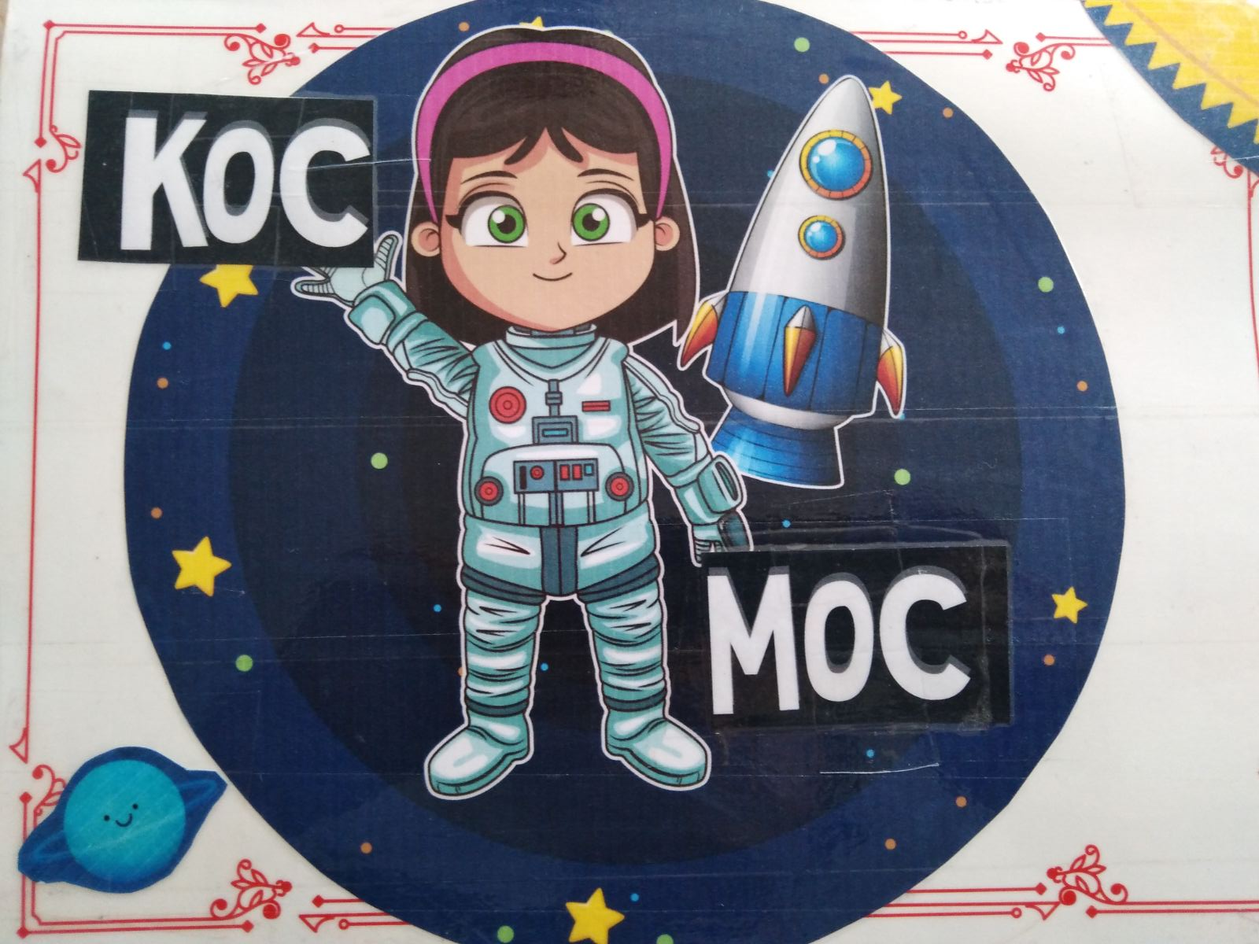
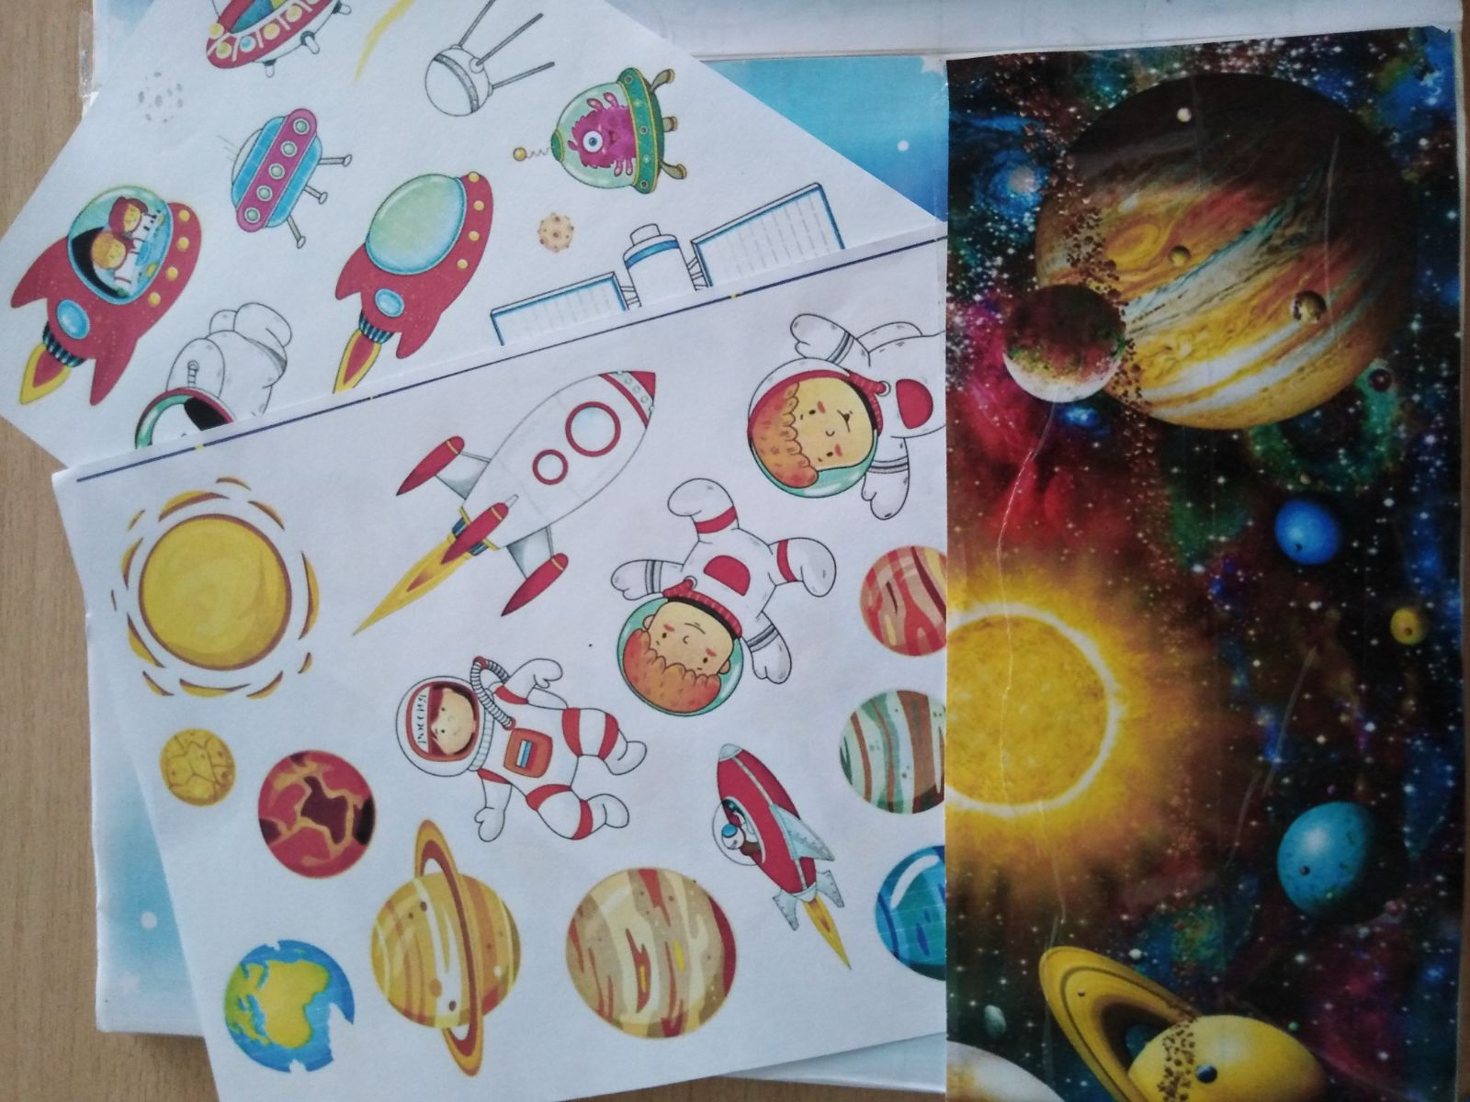

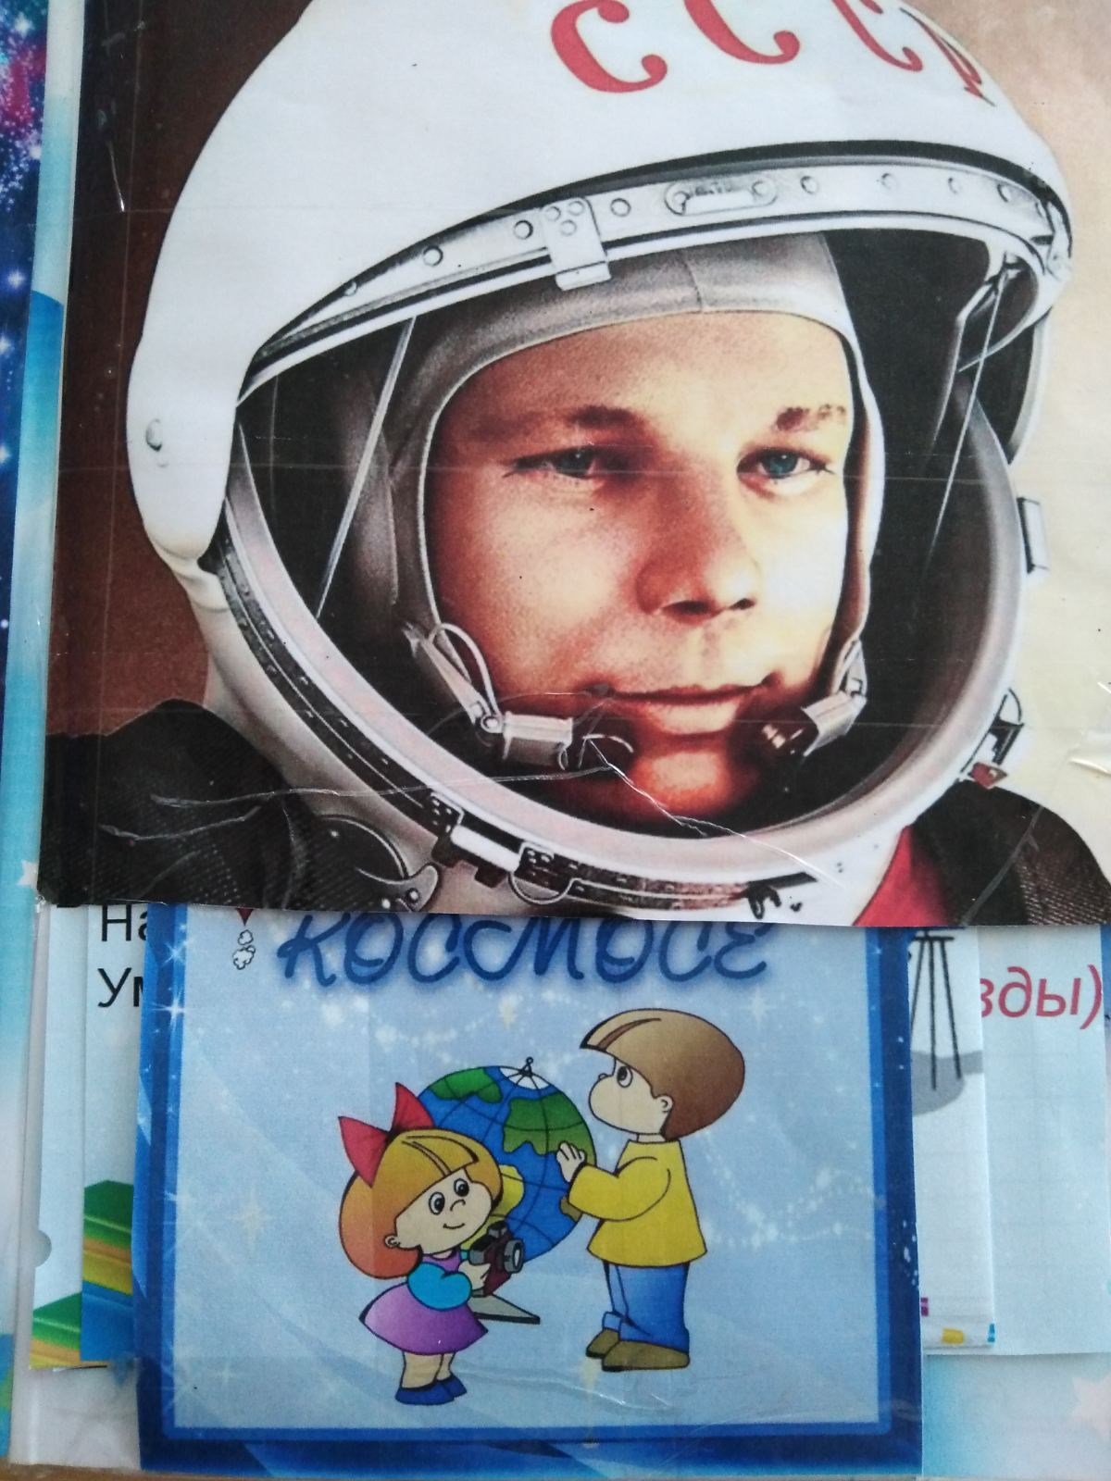

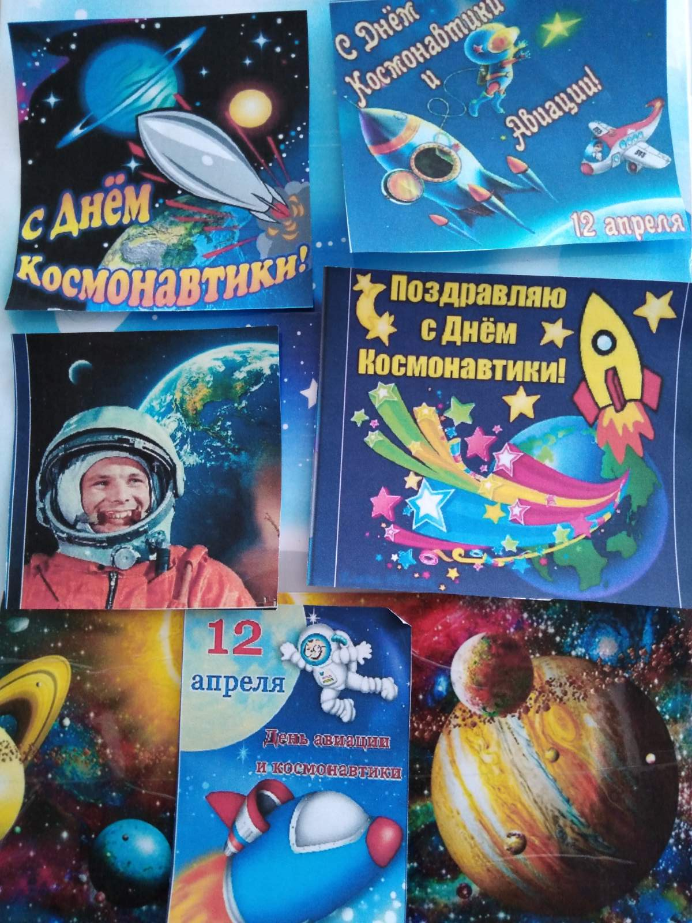
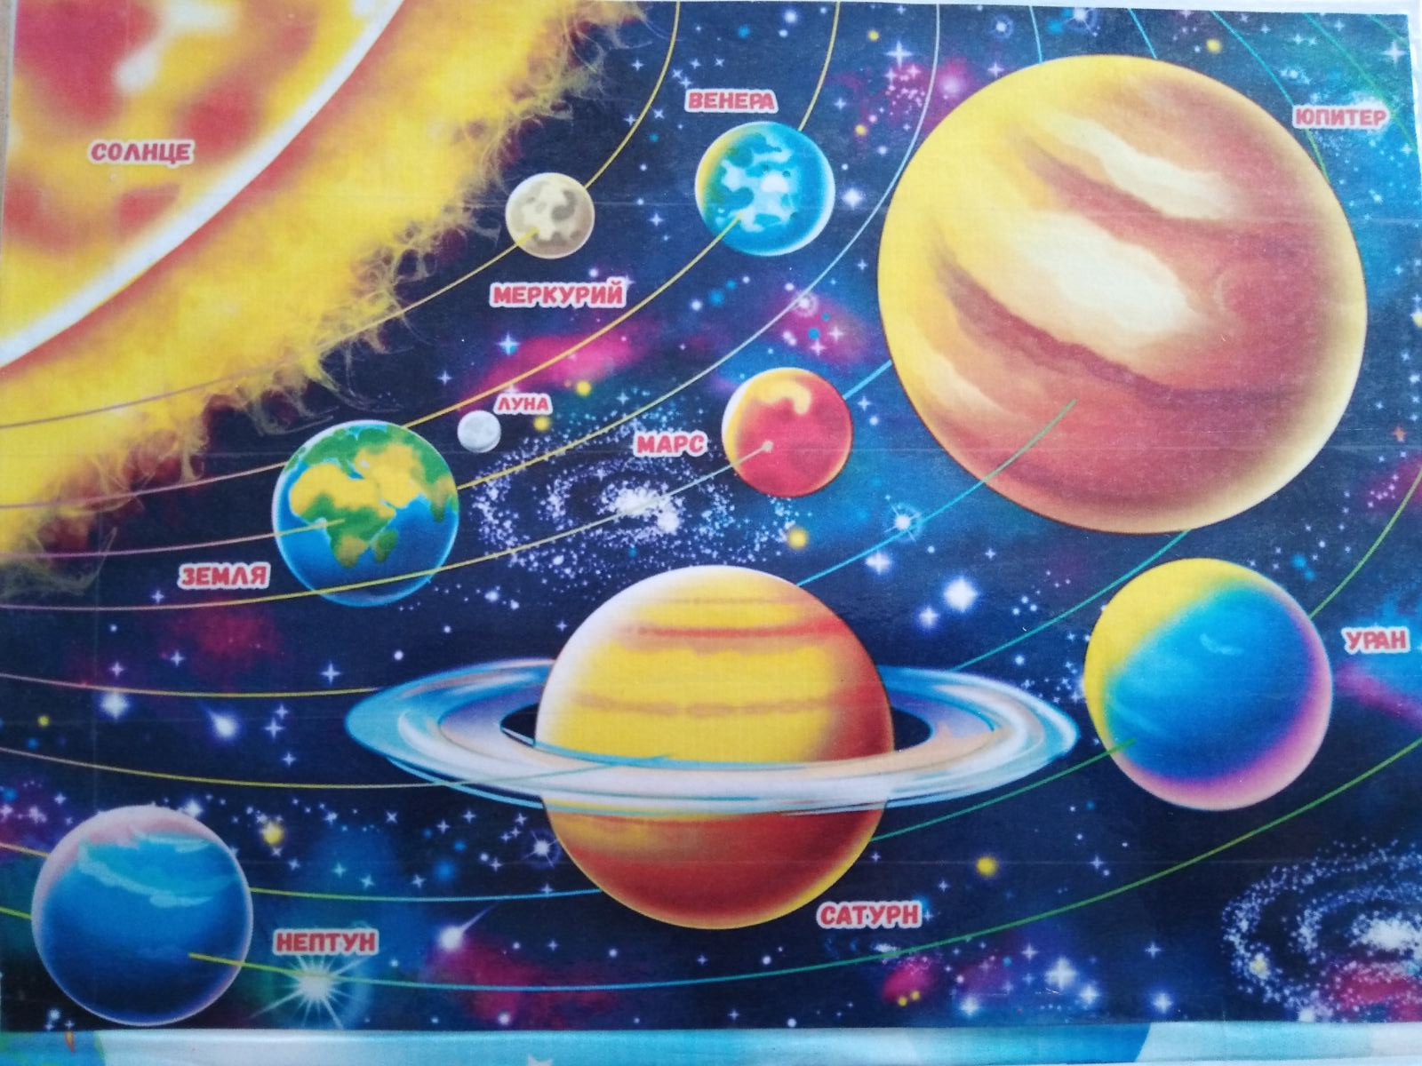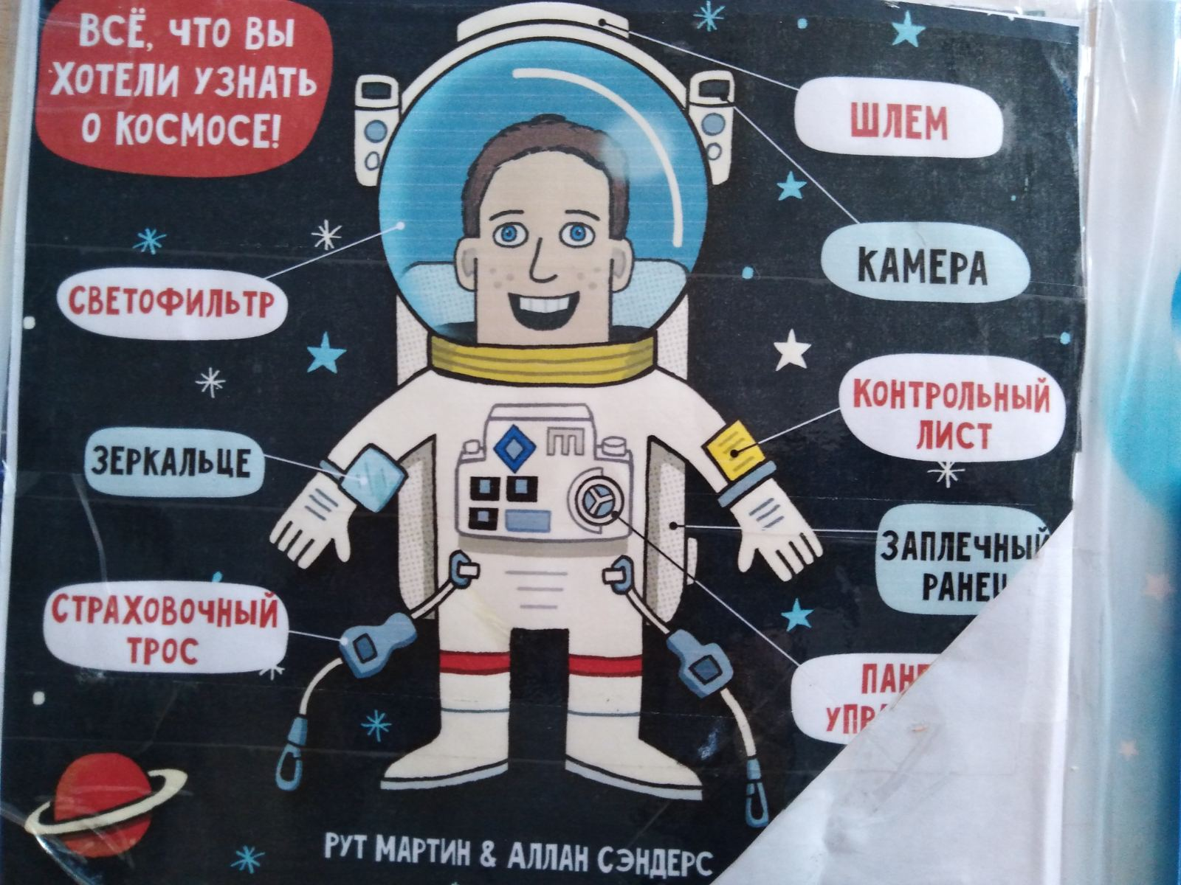
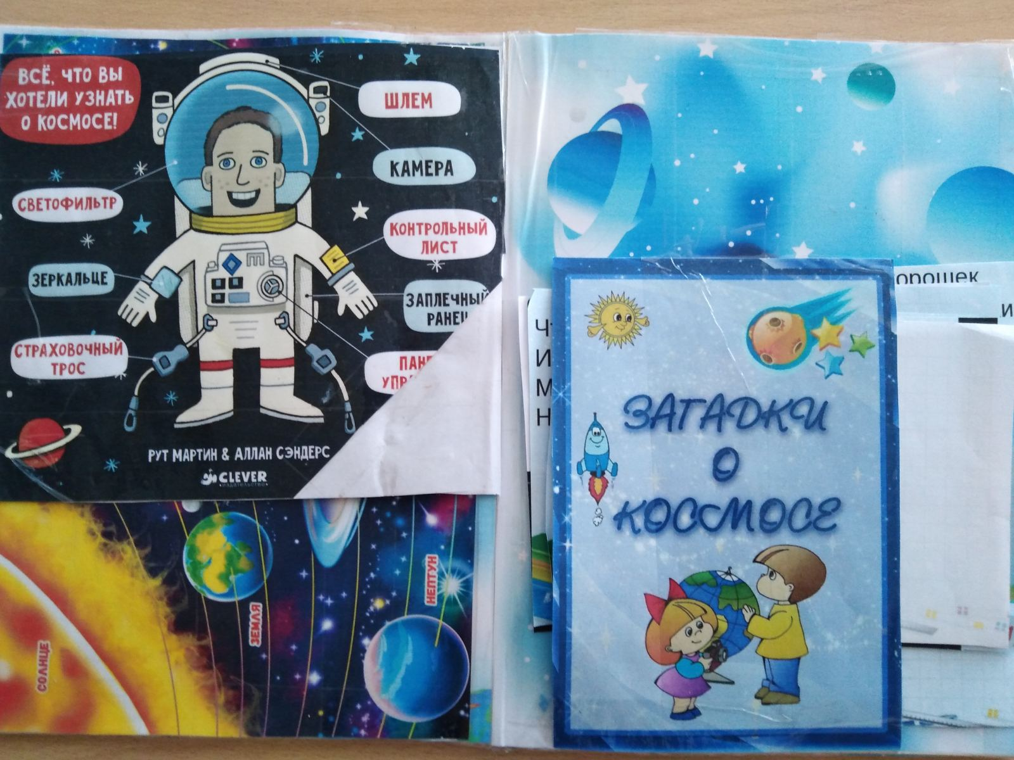

Заключение

Преимущество данного вида пособий заключается в том, что его можно посвятить совершенно любой тематике. Вы можете собрать в одной папке краткий конспект о животном и растительном мире леса или луга, или же посвятить такой наглядный конспект конкретной профессии. Еще можно сделать лэпбук по сказкам для дошкольников, про какое-то конкретное животное или предмет. Возможности обучающих папок практически безграничны. Лэпбук помогает организовать информацию по изучаемой теме и лучше понять и запомнить материал. Это отличный способ для повторения пройденного. В любое удобное время ребенок просто открывает лэпбук и с радостью повторяет пройденное, рассматривая сделанную руками книжку, иногда своими же.
Создание лэпбука является одним из видов совместной деятельности взрослого и детей. Чем привлекательна данная форма работы?
Во-первых, лэпбук помогает организовать информацию по интересующей теме, лучше понять и запомнить материал.
Во-вторых, это отличный способ для повторения пройденного материала. В любое удобное время ребенок просто открывает лэпбук и с радостью повторяет пройденное.
В-третьих, можно выбрать задания под силу каждому (для малышей – кармашки с карточками или фигурками животных, например, а старшим детям – задания, подразумевающие умение писать и т. д.)
В- четвертых, работа с лэпбуком отвечает основным тезисам организации партнерской деятельности взрослого с детьми - включенность воспитателя в деятельность наравне с детьми; добровольное присоединение дошкольников к деятельности; свободное общение и перемещение детей во время деятельности; открытый временной конец деятельности (каждый работает в своем темпе).
В-пятых, лепбук отвечает требованиям ФГОС ДО к предметно-развивающей среде: информативен; способствует развитию творчества, воображения, пригоден к использованию одновременно группой детей (в том числе с участием взрослого как играющего партнера); обладает дидактическими свойствами; является средством художественно-эстетического развития ребенка, приобщает его к миру искусства; вариативной (есть несколько вариантов использования каждой его части); его структура и содержание доступно детям дошкольного возраста; обеспечивает игровую, познавательную, исследовательскую и творческую активность воспитанников.

Список используемой литературы

1. Блохина Е., Т. Лиханова «Лэпбук – «наколенная книга»
2. Гатовская Д. А. «Лэпбук как средство обучения в условиях ФГОС» [Текст] / Д. А. Гатовская //Проблемы и перспективы развития образования: материалы VI междунар. науч. конф. (г. Пермь, апрель 2015 г.). —Пермь: Меркурий, 2015. — С. 162-164.
3. Журнал «Обруч № 4 2015 год.

